南昌大学校园无线网络开放试验区使用说明
更新日期2012-9-20，使用手册最近版本见网络中心网站http://wlzx.ncu.edu.cn
一、PC电脑使用无线网络：
无线连接的建立：
1.右键单击“网上邻居”图标，选“属性”：(如果在右下角任务栏已有无线网络连接的图标，请跳过步骤1-3)
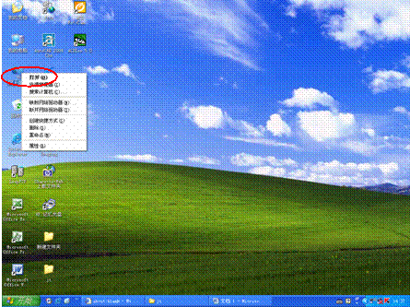

2．右键单击“无线连接”图标，选“属性
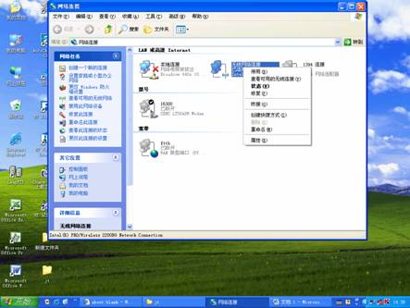

3．选中“连接后在任务栏中显示图标”，然后，按“确定”
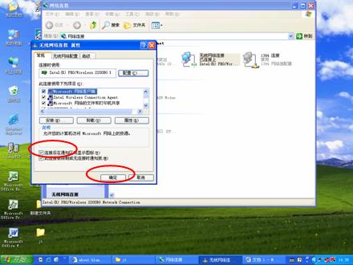

4．单击“任务栏中无线连接”图标，再单击“查看无线网络”。
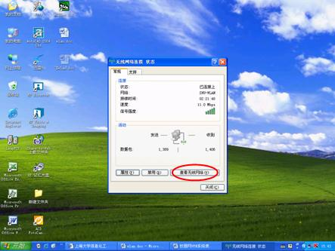
5．选中名为“NCUWLAN”的无线连接，再点“连接”。
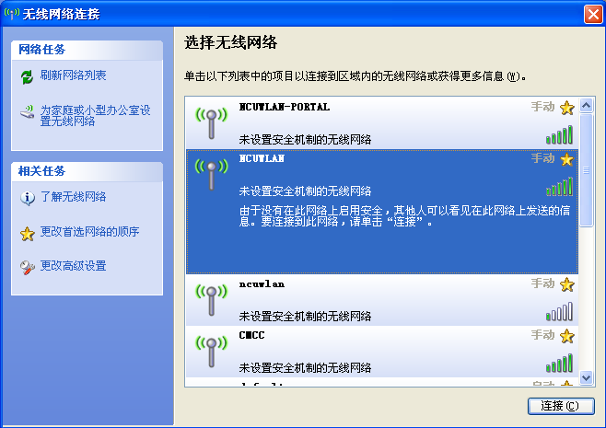

6．这时用户将通过动态分配获取IP地址，无线连接完成。
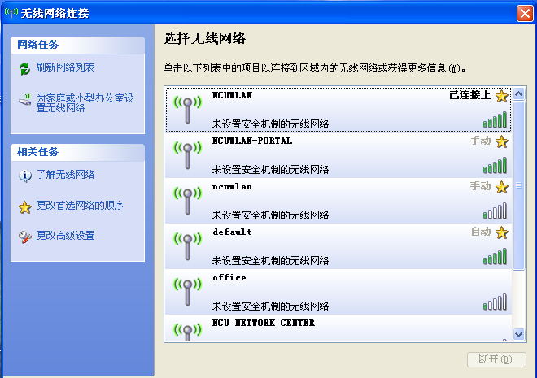

二、iPhone使用无线网络
iPhone手机使用WiFi功能前需要进行网络设置，请您点击手机上的“设置”后进入“WI-FI”或“无线局域网”，开启“WI-FI”或“无线局域网”.iPhone会自动搜索区域内可见的无线接入点，其中的每个条目表示一个接入点，如果接入点要求认证，会在条目上出现一个锁标记。
先点击选中一个搜索到的无线网络(NCUWLAN),在该接入点左面会出现一个勾，表示当前选中的AP，即加入到无线网络，此时屏幕左上角的运营商名称右边会显示一个信号WLAN标志，该符号会随信号强度变化而变化。此时手机就可以通过无线上网了。
注一：无线网络信号受环境因素影响较大，在信号覆盖的边缘区域可能会信号较弱，这是正常现象。
注二：无线上网速度的快慢与以下因素有关：
（1）无线设备的硬件配置。
（2）无线网络信号强弱。
（3）无线信号是否被其他信号干扰。
（4）无线网卡本身的接收和发射能力。

